 |  | G  TG/72/6  ORIGINAL: englisch  DATUM: 2006-04-05
INTERNATIONALER VERBAND ZUM SCHUTZ VON PFLANZENZÜCHTUNGEN
GENF

 | WEIDE  UPOV-Code: SALIX  Salix L. | *

RICHTLINIEN

FÜR DIE DURCHFÜHRUNG DER PRÜFUNG

AUF UNTERSCHEIDBARKEIT, HOMOGENITÄT UND BESTÄNDIGKEIT

Alternative(r) Name(n):*

Botanischer Name | Englisch | Französisch | Deutsch | Spanisch
Salix L. | Willow | Saule | Weide | Sauce

Zweck dieser Richtlinien („Prüfungsrichtlinien“) ist es, die in der Allgemeinen Einführung (Dokument TG/1/3) und deren verbundenen TGP-Dokumenten enthaltenen Grundsätze in detaillierte praktische Anleitung für die harmonisierte Prüfung der Unterscheidbarkeit, der Homogenität und der Beständigkeit (DUS) umzusetzen und insbesondere geeignete Merkmale für die DUS-Prüfung und die Erstellung harmonisierter Sortenbeschreibungen auszuweisen.

VERBUNDENE DOKUMENTE

Diese Prüfungsrichtlinien sind in Verbindung mit der Allgemeine Einführung und den damit in Verbindung stehenden TGP-Dokumenten zu sehen.
INHALT SEITE

1. Anwendungen dieser Prüfungsrichtlinien 3
2. Anforderungen an das Vermehrungsmaterial 3
3. Durchführung der Prüfung 3
3.1 Anzahl von Wachstumsperioden 3
3.2 Prüfungsort 3
3.3 Bedingungen für die Durchführung der Prüfung 4
3.4 Gestaltung der Prüfung 4
3.5 Anzahl der zu prüfenden Pflanzen / Pflanzenteile 4
3.6 Zusätzliche Prüfungen 4
4. Prüfung der Unterscheidbarkeit, Homogenität und Beständigkeit 4
4.1 Unterscheidbarkeit 4
4.2 Homogenität 5
4.3 Beständigkeit 5
5. Gruppierung der Sorten und Organisation der Anbauprüfung 5
6. Einführung in die Merkmalstabelle 6
6.1 Merkmalskategorien 6
6.2 Ausprägungsstufen und entsprechende Noten 6
6.3 Ausprägungstypen 6
6.4 Beispielssorten 6
6.5 Legende 6
7. Table of Characteristics/Tableau des caractères/Merkmalstabelle/Tabla de caracteres 7
8. Erläuterungen zu der Merkmalstabelle 15
8.1 Erläuterungen, die mehrere Merkmale betreffen 15
8.2 Erläuterungen zu einzelnen Merkmalen 15
9. Literatur 17
10. Technischer Fragebogen 18

Anwendungen dieser Prüfungsrichtlinien

Diese Prüfungsrichtlinien gelten für alle Sorten von Salix L. der Familie der Salicaceae.

Anforderungen an das Vermehrungsmaterial
2.1 Die zuständigen Behörden bestimmen, wann, wohin und in welcher Menge und Beschaffenheit das für die Prüfung der Sorte erforderliche Vermehrungsgut zu liefern ist. Anmelder, die Material von außerhalb des Staates, in dem die Prüfung vorgenommen wird, einreichen, müssen sicherstellen, daß alle Zollvorschriften und phytosanitären Anforderungen erfüllt sind.

2.2 Das Vermehrungsmaterial ist in Form von Steckhölzern mit einem Durchmesser von mindestens 1 cm und einer Länge von 20 cm oder von gut bewurzelten einjährigen Pflanzen einzureichen. Die Steckhölzer sind einjährigen Haupttrieben von Mutterpflanzen zu entnehmen.

2.3 Die vom Anmelder einzusendende Mindestmenge an Vermehrungsmaterial sollte betragen:

30 Steckhölzer oder 15 Pflanzen.

2.4 Das eingesandte Vermehrungsmaterial sollte sichtbar gesund sein, keine Wuchsmängel aufweisen und nicht von wichtigen Krankheiten oder Schädlingen befallen sein.

2.5 Das Vermehrungsmaterial darf keiner Behandlung unterzogen worden sein, die die Ausprägung der Merkmale der Sorte beeinflussen würde, es sei denn, daß die zuständigen Behörden eine solche Behandlung gestatten oder vorschreiben. Wenn es behandelt worden ist, müssen die Einzelheiten der Behandlung angegeben werden.

Durchführung der Prüfung

3.1 Anzahl von Wachstumsperioden
Die Mindestprüfungsdauer sollte in der Regel zwei unabhängige Wachstumsperioden betragen.

3.2 Prüfungsort
Die Prüfungen werden in der Regel an einem Ort durchgeführt. Für den Fall, daß die Prüfungen an mehr als einem Ort durchgeführt werden, wird in Dokument TGP/9, „Prüfung der Unterscheidbarkeit“, Anleitung gegeben.

3.3 Bedingungen für die Durchführung der Prüfung
Die Prüfungen sollten unter Bedingungen durchgeführt werden, die eine für die Ausprägung der maßgebenden Merkmale der Sorte und für die Durchführung der Prüfung zufriedenstellende Pflanzenentwicklung sicherstellen.

3.4 Gestaltung der Prüfung
3.4.1 Jede Prüfung sollte so gestaltet werden, daß sie insgesamt mindestens 10 Pflanzen umfaßt.

3.4.2 Die Prüfung sollte so gestaltet werden, daß den Beständen die für Messungen und Zählungen benötigten Pflanzen oder Pflanzenteile entnommen werden können, ohne daß dadurch die Beobachtungen, die bis zum Abschluß der Vegetationsperiode durchzuführen sind, beeinträchtigt werden.

3.5 Anzahl der zu prüfenden Pflanzen / Pflanzenteile
Sofern nicht anders angegeben, sollten alle Erfassungen an 10 Pflanzen oder Teilen von 10 Pflanzen erfolgen.

3.6 Zusätzliche Prüfungen
Zusätzliche Prüfungen für die Prüfung maßgebender Merkmale können durchgeführt werden.

Prüfung der Unterscheidbarkeit, Homogenität und Beständigkeit

4.1 Unterscheidbarkeit

4.1.1 Allgemeine Empfehlungen

Es ist für Benutzer dieser Prüfungsrichtlinien besonders wichtig, die Allgemeine Einführung zu konsultieren, bevor sie Entscheidungen bezüglich der Unterscheidbarkeit treffen. Folgende Punkte werden jedoch zur ausführlicheren Darlegung oder zur Betonung in diesen Prüfungsrichtlinien aufgeführt:

4.1.2 Stabile Unterschiede

Die zwischen Sorten erfaßten Unterschiede können so deutlich sein, daß nicht mehr als eine Wachstumsperiode notwendig ist. Außerdem ist der Umwelteinfluß unter bestimmten Umständen nicht so stark, daß mehr als eine Wachstumsperiode erforderlich ist, um Gewißheit zu erlangen, daß die zwischen Sorten beobachteten Unterschiede hinreichend stabil sind. Ein Mittel zur Sicherstellung dessen, daß ein Unterschied bei einem Merkmal, das in einem Anbauversuch erfaßt wird, hinreichend stabil ist, ist die Prüfung des Merkmals in mindestens zwei unabhängigen Wachstumsperioden.

4.1.3 Deutliche Unterschiede

Die Bestimmung dessen, ob ein Unterschied zwischen zwei Sorten deutlich ist, hängt von vielen Faktoren ab und sollte insbesondere den Ausprägungstyp des geprüften Merkmals berücksichtigen, d. h., ob es qualitativ, quantitativ oder pseudoqualitativ ausgeprägt ist. Daher ist es wichtig, daß die Benutzer dieser Prüfungsrichtlinien mit den Empfehlungen in der Allgemeinen Einführung vertraut sind, bevor sie Entscheidungen bezüglich der Unterscheidbarkeit treffen.

4.2 Homogenität
4.2.1 Es ist für Benutzer dieser Prüfungsrichtlinien besonders wichtig, die Allgemeine Einführung zu konsultieren, bevor sie Entscheidungen bezüglich der Homogenität treffen. Folgende Punkte werden jedoch zur ausführlicheren Darlegung oder zur Betonung in diesen Prüfungsrichtlinien aufgeführt:

4.2.2 Für die Bestimmung der Homogenität sollte ein Populationsstandard von 1 % mit einer Akzeptanzwahrscheinlichkeit von mindestens 95 % angewandt werden. Bei einer Probengröße von 10 Pflanzen ist die höchste zulässige Anzahl von Abweichern 1.

4.3 Beständigkeit
4.3.1 In der Praxis ist es nicht üblich, Prüfungen auf Beständigkeit durchzuführen, deren Ergebnisse ebenso sicher sind wie die der Unterscheidbarkeits- und der Homogenitätsprüfung. Die Erfahrung hat jedoch gezeigt, daß eine Sorte im Falle zahlreicher Sortentypen auch als beständig angesehen werden kann, wenn nachgewiesen wurde, daß sie homogen ist.

4.3.2 Nach Bedarf oder im Zweifelsfall kann die Beständigkeit geprüft werden, indem entweder eine weitere Generation angebaut oder ein neues Pflanzgutmuster geprüft wird, um sicherzustellen, daß es dieselben Merkmalsausprägungen wie früher eingesandtes Material aufweist.

Gruppierung der Sorten und Organisation der Anbauprüfung
5.1 Die Auswahl allgemein bekannter Sorten, die im Anbauversuch mit der Kandidatensorte angebaut werden sollen, und die Art und Weise der Aufteilung dieser Sorten in Gruppen zur Erleichterung der Unterscheidbarkeitsprüfung wird durch die Verwendung von Gruppierungsmerkmalen unterstützt.

5.2 Gruppierungsmerkmale sind Merkmale, deren dokumentierte Ausprägungsstufen, selbst wenn sie an verschiedenen Orten erfaßt wurden, einzeln oder in Kombination mit anderen derartigen Merkmalen verwendet werden können: a) für die Selektion allgemein bekannter Sorten, die von der Anbauprüfung zur Prüfung der Unterscheidbarkeit, ausgeschlossen werden können, und b) um die Anbauprüfung so zu organisieren, daß ähnliche Sorten gruppiert werden.

5.3 Folgende Merkmale wurden als nützliche Gruppierungsmerkmale vereinbart:

a) Pflanze: Geschlecht (Merkmal 1)

5.4 Anleitung für die Verwendung von Gruppierungsmerkmalen im Prozeß der Unterscheidbarkeitsprüfung wird in der Allgemeinen Einführung gegeben.

Einführung in die Merkmalstabelle

6.1 Merkmalskategorien

6.1.1 Standardmerkmale in den Prüfungsrichtlinien

Standardmerkmale in den Prüfungsrichtlinien sind Merkmale, die von der UPOV für die DUS-Prüfung akzeptiert wurden und aus denen die Verbandsmitglieder jene auswählen können, die für ihre besonderen Verhältnisse geeignet sind.

6.1.2 Merkmale mit Sternchen

Merkmale mit Sternchen (mit * gekennzeichnet) sind jene in den Prüfungsrichtlinien enthaltenen Merkmale, die für die internationale Harmonisierung der Sortenbeschreibung von Bedeutung sind. Sie sollten stets von allen Verbandsmitgliedern auf DUS geprüft und in die Sortenbeschreibung aufgenommen werden, sofern die Ausprägungsstufe eines vorausgehenden Merkmals oder regionale Umweltbedingungen dies nicht ausschließen.

6.2 Ausprägungsstufen und entsprechende Noten
Für jedes Merkmal werden Ausprägungsstufen angegeben, um das Merkmal zu definieren und die Beschreibungen zu harmonisieren. Um die Erarbeitung der Beschreibung zu erleichtern und die Beschreibung zu erstellen und auszutauschen, wird jeder Ausprägungsstufe eine entsprechende Zahlennote zugewiesen.

6.3 Ausprägungstypen
Eine Erläuterung der Ausprägungstypen der Merkmale (qualitativ, quantitativ und pseudoqualitativ) ist in der Allgemeinen Einführung enthalten.

6.4 Beispielssorten
Gegebenenfalls werden in den Prüfungsrichtlinien Beispielssorten angegeben, um die Ausprägungsstufen eines Merkmals zu verdeutlichen.

6.5 Legende
(*) Merkmal mit Sternchen – vgl. Abschnitt 6.1.2

QL: Qualitatives Merkmal – vgl. Abschnitt 6.3
QN: Quantitatives Merkmal – vgl. Abschnitt 6.3
PQ: Pseudoqualitatives Merkmal – vgl. Abschnitt 6.3

(a)-(d) Vgl. Erläuterungen zu der Merkmalstabelle in Kapitel 8.1

(+) Vgl. Erläuterungen zu der Merkmalstabelle in Kapitel 8.2

Table of Characteristics/Tableau des caractères/Merkmalstabelle/Tabla de caracteres
 |  | English | français | deutsch | español | Example Varieties  Exemples  Beispielssorten  Variedades ejemplo | Note/  Nota
1.  (*) | (a) | Plant: sex | Plante: sexe | Pflanze: Geschlecht | Planta: sexo
QL |  | dioecious female | dioïque femelle | zweihäusig weiblich | dioico femenino | Tora | 1
 |  | dioecious male | dioïque mâle | zweihäusig männlich | dioico masculino | Björn | 2
 |  | monoecious unisexual | monoïque unisexuée | einhäusig eingeschlechtlich | monoico unisexual |  | 3
 |  | monoecious hermaphrodite | monoïque hermaphrodite | einhäusig zwittrig | monoico hermafrodita |  | 4
2.  (*) | (a) | Plant: spring foliation | Plante: débourrement | Pflanze: Frühjahrsaustrieb | Planta: foliación en primavera
QN |  | very early | très précoce | sehr früh | muy temprana | I - 3 – 58 | 1
 |  | early | précoce | früh | temprana | Godesberg | 3
 |  | medium | moyen | mittel | media | Metz | 5
 |  | late | tardif | spät | tardía | F - 65 - 02 | 7
 |  | very late | très tardif | sehr spät | muy tardía | Mangahn | 9
3.  (*) | (b) | Main shoot: attitude | Pousse principale: port | Haupttrieb: Haltung | Rama principal: postura
PQ |  | straight | droit | gerade | recto | Bredevoort | 1
 |  | slightly curved | légèrement flexueux | schwach gebogen | ligeramente curvado | I - 3 - 58 | 2
 |  | moderately curved | modérément flexueux | mäßig gebogen | moderamente curvado | Mittlerer Inn V | 3
 |  | strongly curved | fortement flexueux | stark gebogen | fuertement curvado | 75/64 (S. fragilis L.) | 4
 |  | tortuous | tortueux | gewunden | tortuoso | Tortuosa | 5
4. | (b)  (c) | Main shoot: color in middle third (sunny side) | Pousse principale: couleur au tiers moyen (face ensoleillée) | Haupttrieb: Farbe im mittleren Drittel (Sonnenseite) | Rama principal: color en el tercio medio (parte soleada)
PQ |  | yellow | jaune | gelb | amarillo |  | 1
 |  | orange | orange | orange | naranja | Gelbe Dotterweide | 2
 |  | grey | gris | grau | gris |  | 3
 |  | grey green | gris vert | graugrün | verde gris |  | 4
 |  | light green | vert clair | hellgrün | verde claro | Graupa 34 | 5
 |  | medium green | vert moyen | mittelgrün | verde medio | 259/64 (S. x smithiana Willd.) | 6
 |  | brown green | brun vert | braungrün | marrón verdoso | I – 3 – 58 | 7
 |  | grey brown | brun gris | graubraun | marrón grisáceo |  | 8
 |  | red brown | brun rouge | rotbraun | marrón rojizo | Altenstadt 4 | 9
 |  | brown | brun | braun | marrón | Straubinger Baumweide II | 10
5. | (b)  (c) | Main shoot: hairiness | Pousse principale: pilosité | Haupttrieb: Behaarung | Rama principal: vellosidad
QN |  | absent or very weak | nulle ou très faible | fehlend oder sehr gering | ausente o muy débil | Tordis | 1
 |  | weak | faible | gering | débil |  | 3
 |  | medium | moyenne | mittel | media |  | 5
 |  | strong | forte | stark | fuerte | Osk | 7
 |  | very strong | très forte | sehr stark | muy fuerte |  | 9
6.  (+) | (b) | Main shoot: protrusion of lenticels | Pousse principale: protubérance des lenticelles | Haupttrieb: Hervorstehen der Lentizellen | Rama principal: protuberancia de lenticelas
QN |  | absent or very weak | nulle ou très faible | fehlend oder sehr gering | ausente o muy débil |  | 1
 |  | weak | faible | gering | débil | Olaf | 3
 |  | medium | moyenne | mittel | media |  | 5
 |  | strong | forte | stark | grande | Sherwood | 7
 |  | very strong | très forte | sehr stark | muy fuerte |  | 9
7. | (b)  (c) | Main shoot: color of leaf bud | Pousse principale: couleur du bourgeon à feuilles | Haupttrieb: Farbe der Blattknospe | Rama principal: color de la yema foliar
PQ |  | light green | vert clair | hellgrün | verde claro |  | 1
 |  | medium green | vert moyen | mittelgrün | verde medio |  | 2
 |  | greenish brown | brun verdâtre | grünlichbraun | marrón verdoso | Gustaf | 3
 |  | brown | brun | braun | marrón | Björn, Orm | 4
 |  | reddish brown | brun rougeâtre | rötlichbraun | marrón rojizo | Stott 10 | 5
8. | (b)  (c) | Main shoot: hairiness of leaf bud | Pousse principale: pilosité du bourgeon à feuilles | Haupttrieb: Behaarung der Blattknospe | Rama principal: vellosidad de la yema foliar
QN |  | absent or very weak | nulle ou très faible | fehlend oder sehr gering | ausente o muy débil | Armando | 1
 |  | weak | faible | gering | débil | Sherwood | 3
 |  | medium | moyenne | mittel | media | Nils | 5
 |  | strong | forte | stark | fuerte | Stott 10 | 7
 |  | very strong | très forte | sehr stark | muy fuerte | Osk | 9
9.  (*) | (b) | Main shoot: number of branches longer than 5 cm | Pousse principale: nombre de rameaux de plus de 5 cm de long | Haupttrieb: Anzahl der Zweige, die länger als 5 cm sind | Rama principal: número de ramas de longitud superior a 5 cm
QN |  | absent or very few | nul ou très petit | fehlend oder sehr gering | ausente o muy bajo | Altenstadt 4 | 1
 |  | few | petit | gering | bajo | Mittlerer Inn III | 3
 |  | medium | moyen | mittel | medio | Bredevoort | 5
 |  | many | grand | groß | alto | Belders | 7
 |  | very many | très grand | sehr groß | muy alto | I - 3 - 58 | 9
10.  (*) | (b) | Branch: angle between first 5 cm of branch and main shoot in middle third of main shoot | Rameau: angle entre les 5 premiers centimètres du rameau et la pousse principale au tiers moyen de la pousse principale | Zweig: Winkel zwischen den ersten 5 cm des Zweiges und dem Haupttrieb im mittleren Drittel des Haupttriebes | Rama: ángulo entre los primeros 5 cm de la rama y la rama principal en el tercio medio de la rama principal
QN |  | very small | très petit | sehr klein | muy pequeño |  | 1
 |  | small | petit | klein | pequeño | Resolution | 3
 |  | medium | moyen | mittel | medio | Karin | 5
 |  | large | grand | groß | grande | Doris | 7
 |  | very large | très grand | sehr groß | muy grande |  | 9
11.  (*) | (b) | Branch: attitude | Rameau: port | Zweig: Haltung | Rama: postura
PQ |  | curved up | incurvé vers le haut | aufwärts gebogen | curvada hacia arriba | Orm | 1
 |  | straight | droit | gerade | recta | Olaf | 2
 |  | drooping | retombant | überhängend | colgante | Pendula | 3
 |  | first curved down, then curved up | incurvé vers le bas, puis vers le haut | erst abwärts, dann aufwärts gebogen | curvada primero hacia abajo y luego hacia arriba |  | 4
12. | (b) | Branch: color (sunny side) | Rameau: couleur (face ensoleillée) | Zweig: Farbe (Sonnenseite) | Rama: color (parte soleada)
PQ |  | yellow green | vert jaune | gelbgrün | verde amarillento |  | 1
 |  | grey green | gris vert | graugrün | verde-gris | Unn | 2
 |  | green | vert | grün | verde |  | 3
 |  | grey brown | brun gris | graubraun | marrón grisáceo | Stott 10 | 4
 |  | red brown | brun rouge | rotbraun | marrón rojizo | Boberg | 5
 |  | brown | brun | braun | marrón | Karin | 6
13.  (*) | (d) | Leaf blade: length of midrib | Limbe: longueur de la nervure principale | Blattspreite: Länge der Mittelrippe | Limbo: longitud del nervio central
QN |  | very short | très courte | sehr kurz | muy pequeño | Armando | 1
 |  | short | courte | kurz | pequeño | Vidi | 3
 |  | medium | moyenne | mittel | medio | Doris | 5
 |  | long | longue | lang | grande | A. Parfitt | 7
 |  | very long | très longue | sehr lang | muy grande |  | 9
14.  (*) | (d) | Leaf blade: width | Limbe: largeur | Blattspreite: Breite | Limbo: anchura
QN |  | very narrow | très étroit | sehr schmal | muy estrecho | Armando | 1
 |  | narrow | étroit | schmal | estrecho | Karin | 3
 |  | medium | moyen | mittel | medio | A. Parfitt | 5
 |  | broad | large | breit | ancho | Vidi | 7
 |  | very broad | très large | sehr breit | muy ancho |  | 9
15. | (d) | Leaf blade: position of maximum width | Limbe: position de la largeur maximale | Blattspreite: Position der maximalen Breite | Limbo: posición de la anchura máxima
QN |  | below middle | en dessous du milieu | unterhalb der Mitte | debajo de la mitad | Karin | 1
 |  | approximately at middle | à peu près au milieu | etwa in der Mitte | aproximadamente en la mitad | Vidi | 2
 |  | above middle | au-dessus du milieu | oberhalb der Mitte | encima de la mitad | Pendula | 3
16.  (*)  (+) | (d) | Leaf blade: shape of base | Limbe: forme de la base | Blattspreite: Form der Basis | Limbo: forma de la base
PQ |  | acuminate | acuminée | zugespitzt | acuminada |  | 1
 |  | acute | aiguë | spitz | aguda | Prinzeninsel Plön | 2
 |  | rounded | arrondie | abgerundet | redondeada | Super White | 3
 |  | obtuse | obtuse | rundlich keilförmig | obtusa |  | 4
 |  | truncate | tronquée | gerade | truncada |  | 5
 |  | cordate | cordiforme | herzförmig | cordiforme | SHS | 6
17. | (d) | Leaf blade: color of upper side | Limbe: couleur de la face supérieure | Blattspreite: Farbe der Oberseite | Limbo: color del haz
PQ |  | yellow green | vert jaune | gelbgrün | verde amarillento | Gold Leaf | 1
 |  | light green | vert clair | hellgrün | verde claro |  | 2
 |  | medium green | vert moyen | mittelgrün | verde medio | Flamingo, Hild | 3
 |  | dark green | vert foncé | dunkelgrün | verde oscuro |  | 4
 |  | grey green | gris vert | graugrün | verde-gris |  | 5
 |  | blue green | bleu vert | blaugrün | verde azulado |  | 6
 |  | red green | vert rouge | rotgrün | verde rojizo |  | 7
18. | (d) | Leaf blade: hairiness of upper side | Limbe: pilosité de la face supérieure | Blattspreite: Behaarung der Oberseite | Limbo: vellosidad del haz
QN |  | absent or very weak | nulle ou très faible | fehlend oder sehr gering | ausente o muy débil | Flamingo | 1
 |  | weak | faible | gering | débil | Aud | 3
 |  | medium | moyenne | mittel | media | Hild | 5
 |  | strong | forte | stark | fuerte |  | 7
 |  | very strong | très forte | sehr stark | muy fuerte |  | 9
19. | (d) | Leaf blade: hairiness of lower side | Limbe: pilosité de la face inférieure | Blattspreite: Behaarung der Unterseite | Limbo: vellosidad del envés
QN |  | absent or very weak | nulle ou très faible | fehlend oder sehr gering | ausente o muy débil |  | 1
 |  | weak | faible | gering | débil | Flamingo | 3
 |  | medium | moyenne | mittel | media |  | 5
 |  | strong | forte | stark | fuerte |  | 7
 |  | very strong | très forte | sehr stark | muy fuerte | Ivar, Sherwood | 9
20.  (*) | (d) | Petiole: length | Pétiole: longueur | Blattstiel: Länge | Pecíolo: longitud
QN |  | very short | très court | sehr kurz | muy corto |  | 1
 |  | short | court | kurz | corto | F-65-02 | 3
 |  | medium | moyen | mittel | medio | Garonne 47 | 5
 |  | long | long | lang | largo | 259/64 (S. x smithiana Willd.) | 7
 |  | very long | très long | sehr lang | muy largo |  | 9
21. | (d) | Petiole: color of upper side | Pétiole: couleur de la face supérieure | Blattstiel: Farbe der Oberseite | Pecíolo: color del haz
PQ |  | yellow green | vert jaune | gelbgrün | verde amarillento |  | 1
 |  | green | vert | grün | verde |  | 2
 |  | red green | vert rouge | rotgrün | verde rojizo |  | 3
 |  | violet green | vert violet | violettgrün | verde violeta | F-65-02, Garonne 47 | 4
22. | (d) | Stipule: length | Stipule: longueur | Nebenblatt: Länge | Estípula: longitud
QN |  | very short | très court | sehr kurz | muy corta |  | 1
 |  | short | court | kurz | corta | 259/64 (S. x smithiana Willd.) | 3
 |  | medium | moyen | mittel | media | Super White | 5
 |  | long | long | lang | larga | Mangahn | 7
 |  | very long | très long | sehr lang | muy larga | Jodis | 9
23.  (+) | (d) | Stipule: type | Stipule: type | Nebenblatt: Typ | Estípula: tipo
PQ |  | type 1 | type 1 | Typ 1 | tipo 1 |  | 1
 |  | type 2 | type 2 | Typ 2 | tipo 2 |  | 2
 |  | type 3 | type 3 | Typ 3 | tipo 3 |  | 3

Erläuterungen zu der Merkmalstabelle

8.1 Erläuterungen, die mehrere Merkmale betreffen
Merkmale, die folgende Kennzeichnung in der zweiten Spalte der Merkmalstabelle haben, sollten wie nachstehend angegeben geprüft werden:

(a) Erfassungen am Geschlecht der Pflanze und am Frühjahrsaustrieb sollten zu Beginn des Wachstums nach der Winterruhe erfolgen.

(b) Alle Erfassungen am Haupttrieb und an den Zweigen sollten im Herbst erfolgen.

(c) Behaarung und Farbe des Haupttriebs und der Blattknospe sollten 20 cm entfernt von der Spitze des Haupttriebs erfaßt werden.

(d) Alle Erfassungen am Blatt sollten in der Mitte der Wachstumsperiode an Blättern im mittleren Drittel des Haupttriebes erfolgen.

8.2 Erläuterungen zu einzelnen Merkmalen
Zu 6: Haupttrieb: Hervorstehen der Lentizellen

Zu erfassen am mittleren Drittel des Haupttriebes.

Zu 16: Blattspreite: Form der Basis

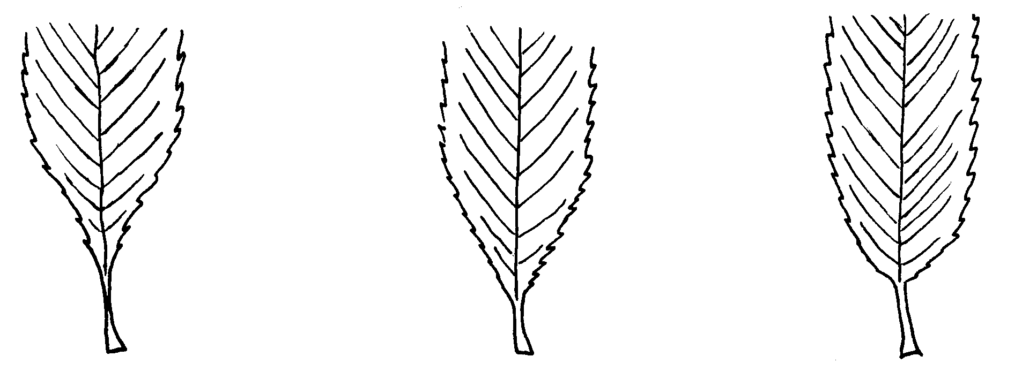
1 | 2 | 3
zugespitzt | spitz | abgerundet

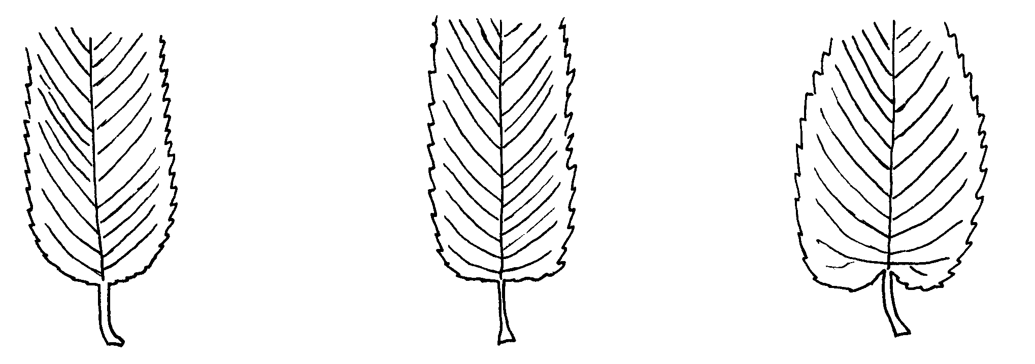

4 | 5 | 6
rundlich keilförmig | gerade | herzförmig

Zu 23: Nebenblatt: Typ

 | 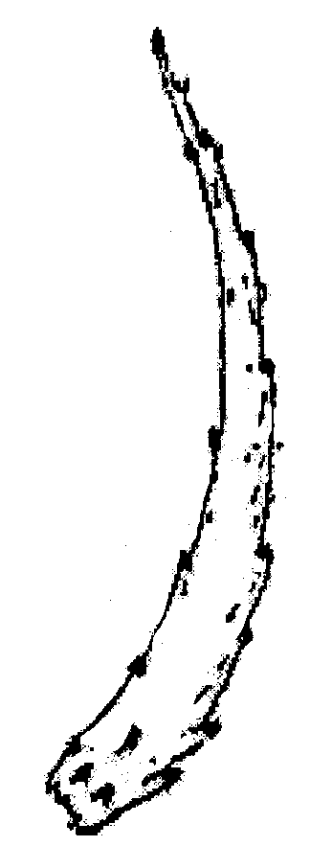 | 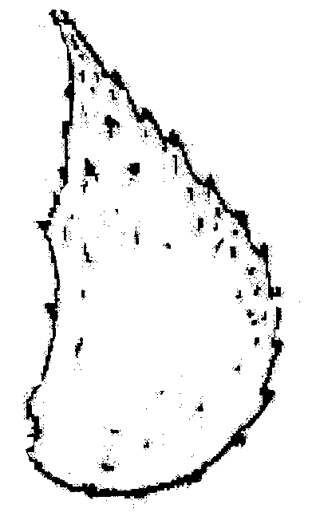
Typ 1 | Typ 2 | Typ 3

Literatur
Newsholme, Christopher: Willows, the genus Salix, London, B. T. Batsford Ltd., Great Britain, 1992

Schiechtl, H. M.: Weiden in der Praxis, Patzer Verlag, Hannover, 1992

Technischer Fragebogen
TECHNISCHER FRAGEBOGEN |  |  |  |  |  |  | Seite {x} von {y} |  |  | Referenznummer:
 |  |  |  |  |  |  |  |  |  | Antragsdatum:
 |  |  |  |  |  |  |  |  |  | (nicht vom Anmelder auszufüllen)
TECHNISCHER FRAGEBOGEN
in Verbindung mit der Anmeldung zum Sortenschutz auszufüllen

1. Gegenstand des Technischen Fragebogens
1.1. Botanischer Name |  |  |  |  |  | Salix L.
1.2 Landesüblicher Name |  |  |  |  |  | Weide
1.3 Art
(bitte ausfüllen)
2. Anmelder
Name
Anschrift
Telefonnummer
Faxnummer
E-Mail-Adresse
Züchter (wenn vom Anmelder verschieden)
3. Vorgeschlagene Sortenbezeichnung und Anmeldebezeichnung
Vorgeschlagene Sortenbezeichnung
(falls vorhanden)

Anmeldebezeichnung
4. Informationen über Züchtungsschema und Vermehrung der Sorte

4.1 Züchtungsschema

Sorte aus:

4.1.1 Kreuzung:

a) kontrollierte Kreuzung [ ]
(Elternsorten angeben)
b) teilweise bekannte Kreuzung [ ]
(die bekannte(n) Elternsorte(n) angeben)
c) unbekannte Kreuzung [ ]

4.1.2 Mutation [ ]
(Ausgangssorte angeben)

4.1.3 Entdeckung und Entwicklung [ ]
(angeben, wo und wann sie entdeckt
und wie sie entwickelt wurde)

4.1.4 Sonstige [ ]
(Einzelheiten angeben)

4.2 Methode zur Vermehrung der Sorte:

a) Stecklinge [ ]

b) In-vitro-Vermehrung [ ]

c) Sonstige (Methode angeben) [ ]

5. Anzugebende Merkmale der Sorte (die in Klammern angegebene Zahl verweist auf das entsprechende Merkmal in den Prüfungsrichtlinien; bitte die Note ankreuzen, die derjenigen der Sorte am nächsten kommt).

 | Merkmale |  |  |  |  |  |  |  |  |  | Beispielssorten |  |  | Note
5.1  (1) | Pflanze: Geschlecht
 | zweihäusig weiblich |  |  |  |  |  |  |  |  |  | Tora |  |  | 1[ ]
 | zweihäusig männlich |  |  |  |  |  |  |  |  |  | Björn |  |  | 2[ ]
 | einhäusig eingeschlechtlich |  |  |  |  |  |  |  |  |  |  |  |  | 3[ ]
 | einhäusig zwittrig |  |  |  |  |  |  |  |  |  |  |  |  | 4[ ]
5.2  (2) | Pflanze: Frühjahrsaustrieb
 | sehr früh |  |  |  |  |  |  |  |  |  | I – 3 - 58 |  |  | 1[ ]
 | früh |  |  |  |  |  |  |  |  |  | Godesberg |  |  | 3[ ]
 | mittel |  |  |  |  |  |  |  |  |  | Metz |  |  | 5[ ]
 | spät |  |  |  |  |  |  |  |  |  | F - 65 - 02 |  |  | 7[ ]
 | sehr spät |  |  |  |  |  |  |  |  |  | Mangahn |  |  | 9[ ]
6. Ähnliche Sorten und Unterschiede zu diesen Sorten

Bitte nachstehende Tabelle und den Kasten für die Erteilung von Auskünften darüber benutzen, wie sich Ihre Kandidatensorte von der Sorte (oder den Sorten) unterscheidet, die nach Ihrem besten Wissen am ähnlichsten ist (sind). Diese Auskünfte können der Prüfungsbehörde behilflich sein, die Unterscheidbarkeitsprüfung effizienter durchzuführen.

Bezeichnung(en) der Ihrer Kandidatensorte ähnlichen Sorte(n) |  | Merkmal(e), in dem (denen) Ihre Kandidatensorte von der (den) ähnlichen Sorte(n) verschieden ist |  |  |  |  |  | Beschreiben Sie die Ausprägung des (der) Merkmals(e) der ähnlichen Sorte(n) |  |  |  | Beschreiben Sie die Ausprägung des (der) Merkmals(e) Ihrer Kandidatensorte
Beispiel |  | Pflanze: Frühjahrsaustrieb |  |  |  |  |  | mittel |  |  |  | früh
Bemerkungen:

#7. Zusätzliche Informationen zur Erleichterung der Prüfung der Sorte

7.1 Gibt es außer den in den Abschnitten 5 und 6 mitgeteilten Auskünften zusätzliche Merkmale zur Erleichterung der Unterscheidung der Sorte?

Ja [ ] Nein [ ]

(Wenn ja, Einzelheiten angeben)

7.2 Gibt es besondere Bedingungen für den Anbau der Sorte oder die Durchführung der Prüfung?

Ja [ ] Nein [ ]

(Wenn ja, Einzelheiten angeben)

7.3 Hauptsächliche Verwendung

a) Zierpflanze [ ]
b) Biomasseproduktion [ ]

7.4 Sonstige Informationen

Ein repräsentatives Farbfoto der Sorte sollte dem Technischen Fragebogen beigelegt werden.

8. Genehmigung zur Freisetzung

- Ist es erforderlich, eine vorherige Genehmigung zur Freisetzung der Sorte gemäß der Gesetzgebung für Umwelt, Gesundheits- und Tierschutz zu erhalten?

Ja [ ] Nein [ ]

b) Wurde eine solche Genehmigung erhalten?

Ja [ ] Nein [ ]

Sofern die Frage mit „ja“ beantwortet wurde, bitte eine Kopie der Genehmigung beifügen.

9. Informationen über das zu prüfende oder für die Prüfung einzureichende Vermehrungsmaterial

9.1 Die Ausprägung eines Merkmals oder mehrerer Merkmale einer Sorte kann durch Faktoren wie Schadorganismen, chemische Behandlung (z. B. Wachstumshemmer oder Pestizide), Wirkungen einer Gewebekultur, verschiedene Unterlagen, Edelreiser, die verschiedenen Wachstumsstadien eines Baumes entnommen wurden, usw., beeinflußt werden.

9.2 Das Vermehrungsmaterial darf keiner Behandlung unterzogen worden sein, die die Ausprägung der Merkmale der Sorte beeinflussen würde, es sei denn, daß die zuständigen Behörden eine solche Behandlung gestatten oder vorschreiben. Wenn das Vermehrungsmaterial behandelt worden ist, müssen die Einzelheiten der Behandlung angegeben werden. Zu diesem Zweck geben Sie bitte nach bestem Wissen an, ob das zu prüfende Vermehrungsmaterial folgendem ausgesetzt war:

a) Mikroorganismen (z. B. Viren, Bakterien, Phytoplasma) Ja [ ] Nein [ ]

- Chemischer Behandlung (z. B. Wachstumshemmer,
Pestizide) Ja [ ] Nein [ ]

c) Gewebekultur Ja [ ] Nein [ ]

d) Sonstigen Faktoren Ja [ ] Nein [ ]

Wenn „Ja“, bitte Einzelheiten angeben.

……………………………………………………………

10. Ich erkläre hiermit, daß die Auskünfte in diesem Formblatt nach meinem besten Wissen korrekt sind:

Anmeldername

Unterschrift Datum

[Ende des Dokuments]

* Diese Namen waren zum Zeitpunkt der Einführung dieser Prüfungsrichtlinien richtig, können jedoch revidiert oder aktualisiert werden. [Den Lesern wird empfohlen, für neueste Auskünfte den UPOV-Code zu konsultieren, der auf der UPOV-Website zu finden ist (www.upov.int).]
# Die Behörden könnten es zulassen, daß bestimmte dieser Auskünfte in einem vertraulichen Abschnitt des Technischen Fragebogens erteilt werden.

